KYMCO【售後保固】- 客戶咨詢回覆
2011/12/15 (週四) 8:15 AM

信件內文


  您好：
  感謝您選購KYMCO產品,謹致由衷謝意。
  對於您反應的問題，只要在安裝盾牌小燈時注意公司指定規格正確安裝即可,並不影響該車之保固。
  若尚有疑問,煩請洽詢各縣市服務站,我們將竭誠為您服務,謝謝您的來信。
  敬祝 行車平安
  客服中心 敬啟
  
  
  
  
  

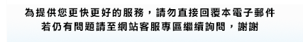 | 

